北京联合大学旅游管理专业近五年典型就业案例

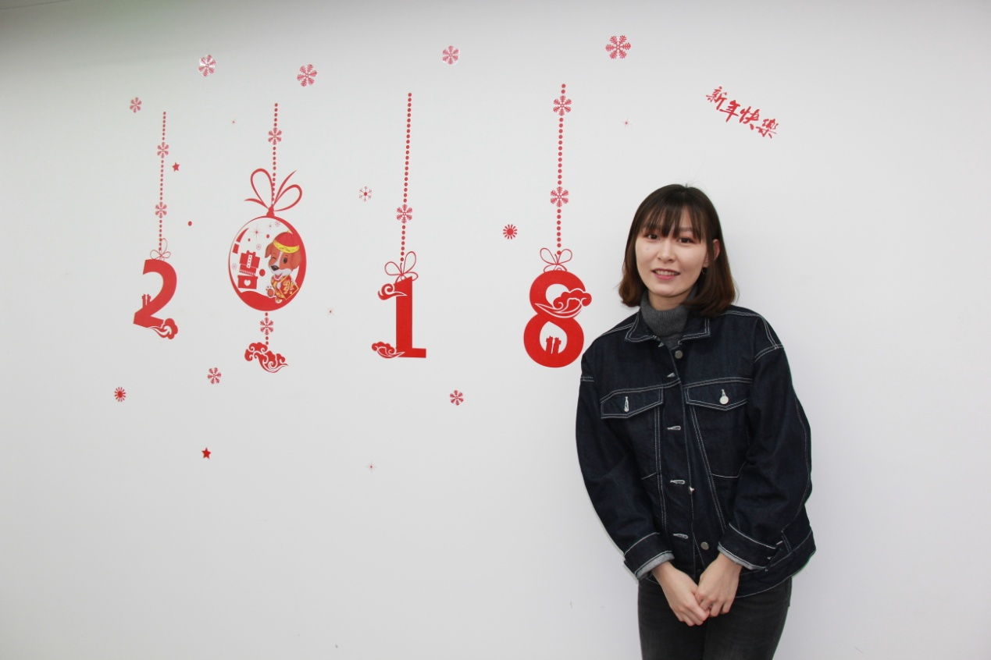

1.蔡荻，女，2016年毕业于旅游管理专业，毕业前在中国国际旅行社总社有限公司签证部实习，毕业后就职于北京中技商业保理有限公司，为业务部客户经理。主要针对科技型企业融资难、融资贵的问题提供系统性解决方案，为各类企业提供量身定制的一站式商业保理服务。
2.曾慧子，女，2014年毕业于旅游管理专业。毕业前于海航大新华国际会议展览有限公司（世界500强集团旗下企业）实习，毕业后在该公司任客户经理一职。2016年投入到互联网创新行业，加入独角兽创投媒体36氪担任活动经理，现于斗鱼直播（企业估值12亿美元）担任内容运营。

3.高琳娜，女，2017年毕业于旅游管理专业。目前在携程网担任旅游顾问。工作期间，她勤奋努力，掌握了世界各主要旅游目的国的签证知识，而且也在做旅游线路设计工作。工作中能够熟练运用在校期间所学的专业知识和英文跟美国、加拿大、澳大利亚以及欧洲等国外客户交流沟通业务得到了公司领导和同事的肯定。

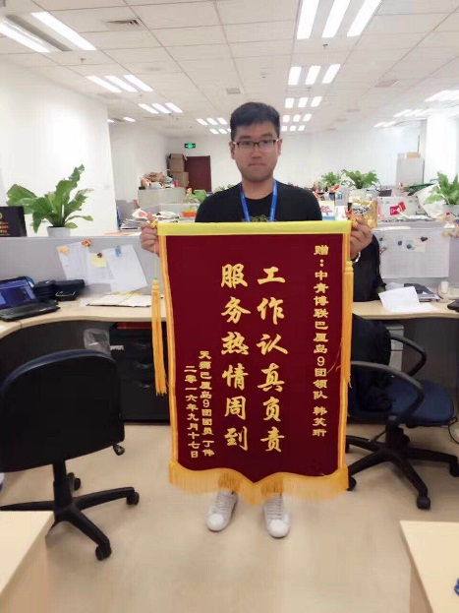
4.韩笑珩，男，2016年毕业于旅游管理专业。现在中青旅旗下中青博联整合营销顾问股份有限公司金融保险事业部担任客户经理一职。

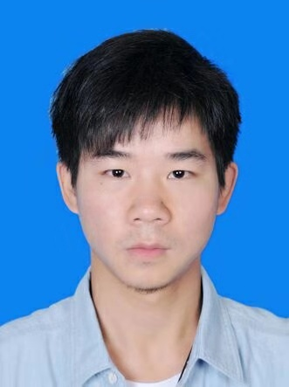
5.黄正，男，2018年毕业于旅游管理专业。大二时开始自主创业，并和合伙人成立了自己的公司——北京聚游记文化传播有限公司，专注于为用户提供最佳的聚会体验场所和方案。目前公司营业额突破千万，获得百度，京东，去哪儿网，创业黑马，OFO等上市公司的一致好评！
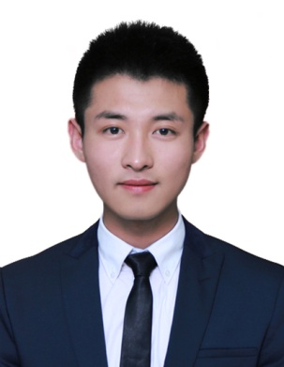
6.纪子轩，男，2015年毕业于旅游管理专业。毕业后加入大新华会展，现任整合营销一部高级客户经理，主要服务客户有海航集团及旗下企业、世界卫生组织、用友等客户，策划并组织世界卫生组织“无烟下一代”、“下一代 有话说”、“无烟工作场所企业CEO倡议发布会”等多项公益事件。
在读期间，获得全国大学生导游大赛一等奖；曾参与2014年亚太经合组织工商领导人峰会及亚太经合组织工商咨询理事会、2016年B20峰会等。


7.刘君逸，女，2017年毕业于旅游管理专业。在校期间于中青旅国际旅游有限公司入境在线事业部实习，2017年毕业后留在中青旅国际旅游有限公司工作至今。目前为入境在线事业部项目经理，工作内容主要为大型国际会议承办和目的地海外市场营销，先后参与过2017年中哈旅游论坛、“一带一路”框架下残疾人事务主题活动、2013-2022年亚洲及太平洋残疾人十年中期审查高级别政府间会议等项目。

8.潘秋宇，女，2014年毕业于旅游管理专业。在校期间曾于神舟国旅西单门市部实习，毕业后以村官身份就职于北京市房山区十渡镇政府宣传科。2017年至今就职于北京农商行海淀支行，担任柜员一职，在参加总行的业务竞赛中获得一等奖，在日常业务中以优秀的业务技能获得支行第二名的成绩。
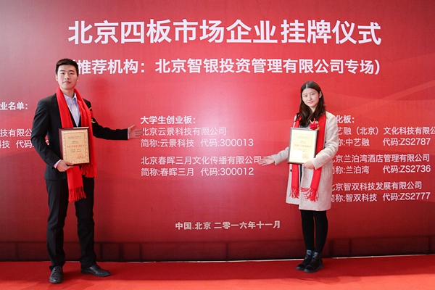
9.王梦佳，女，2015年毕业于旅游管理专业。2015年初，在校时即与另外两名同学合作创立了北京春晖三月文化传播有限公司，于当年参加了学校的创新创业大赛获得一等奖并得到了学校的创业基金。
2015年末，公司研发出了第一代专业级VR全景摄像机，可以实现手动曝光、远程控制、素材管理等，在当时处于行业领先地位。2016年9月，在广州开设分公司，开拓南方VR市场。
2016年11月，在中国互联网+创新创业大赛中，公司的VR项目获得了北京赛区三等奖。2016年11月，北京春晖三月文化传播有限公司在北京股权交易中心挂牌新四板，成为首批挂牌的大学生创业企业。

